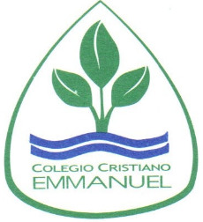 Colegio Cristiano Emmanuel.

Clases Online.

Lenguaje .

Kinder /2020.

Semana11, del 25 al 29 de Mayo .

Rafaela Carrasco F. [rcarrasco@emmanuel.cl](mailto:rcarrasco@emmanuel.cl)

RUTA DE TRABAJO

Conciencia fonológica

Repasando lo aprendido:

* Rimas
* Trabalenguas
* Sílabas de las palabras
* Palabras largas y cortas.

